Бициклические изотиомочевины как потенциальные радиопротекторные
и противоопухолевые агенты

Евдокимова Анна Витальевна, Алексеев А. А.*

Студентка 4 курса
Московский государственный университет имени М.В.Ломоносова,
Химический факультет, Москва, Россия
E-mail: annaevdokimova812@gmail.com
Циклические изотиомочевины, такие как 2-амино-2-тиазолин (1) и 2-амино-5,6-дигидро-4Н-1,3-тиазин (2) проявляют кратковременное антишоковое и радиопротекторное действие благодаря способности ингибировать фермент синтазу оксида азота (главным образом, индуцибельную изоформу, iNOS).
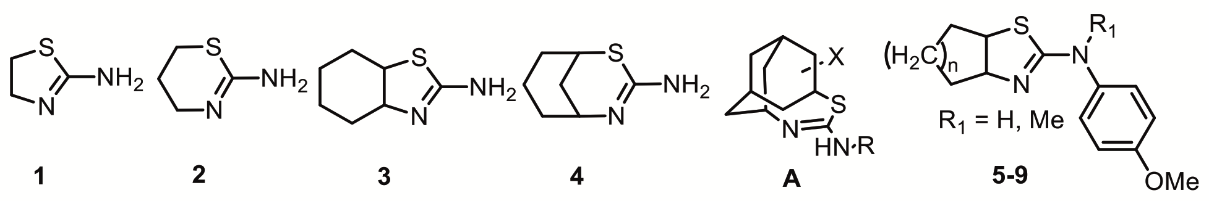Нами разработана эффективная препаративная схема синтеза полициклических изотиомочевин с использованием в качестве ключевой стадии реакции циклизации тиомочевинного фрагмента по двойной связи с участием электрофильного реагента. С помощью разработанной методики были получены более липофильные бициклические изотиомочевины 3 и 4 (их трициклические аналоги A, получить не удалось вследствие протекания реакции внутримолекулярной циклизации по атому азота с одновременным окислением серы и образованием каркасных производных мочевины [1]). Соединения 3 и 4 сохранили активность исходных молекул 1 и 2 in vitro, но соединение 3 проявило продолжительное антигипотезивное действие в экспериментах in vivo [2, 3].
Разработанная методика синтеза была использована нами и для получения серии соединений 5–9 (R=H или CH₃, n=1–3) в качестве потенциальных лигандов колхицинового сайта клеточного белка тубулина. Соединения проходят биотестирование на способность оказывать действие на сеть микротрубочек клеток карциномы легких А549.

Литература
1. A.A. Alexeev, E.V. Nurieva, K.A. Lyssenko, Yu.K. Grishin, O.N. Zefirova. // Struct. Chem. 2019, 30 (2), 473–479.
2. E.V. Nurieva, T.P. Trofimova, A.A. Alexeev, A.N. Proshin, E.A. Chesnakova, Yu.K. Grishin et al. // Mendeleev Commun., 2018, 28, №4, 390–392.
3. A.A. Alexeev, E.V. Nurieva, T.P. Trofimova, E.A. Chesnakova, Yu.K. Grishin, K.A. Lyssenko, M.V. Filimonova, O.N. Zefirova. // Mendeleev Commun., 2019, 29 (1), 14–16.
* Научные руководители: с.н.с. Е.В. Нуриева; профессор О.Н. Зефирова
Работа выполнена при финансовой поддержке гранта РФФИ 18-03-00524.

